
REQUERIMENTO 006/2022.

SR. PRESIDENTE, SRS.VEREADORES,
SRA.VEREADORAS:

O Vereador Waldemar Carolino de Abreu Neto, que este subscreve, requer na forma regimental, que o Poder Legislativo e de acordo com a Lei Orgânica do Município e Regimento Interno desta casa, possa enviar em força oficial para o Poder Executivo Municipal de Cajazeiras, mais notadamente a secretaria de planejamento, os meios de pavimentação asfáltica incluindo assim este requerimento para serviço realizado a Rua Esmerindo Cabrinha da Silva, Bairro dos Remédios, rua que cruza com a Francisco das Chagas Freire. Onde a mesma encontra-se com dificuldades para locomoção de transportes e pedestres. Justificativa esta que se faz por solicitação dos diversos idosos que ali residem e precisam locomovessem na referida rua em que moram.
Anexando foto comprovatória da atual situação.

Pede-se assim, todo e qualquer olhar atento aquela localidade.

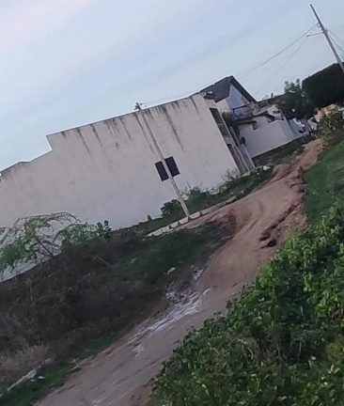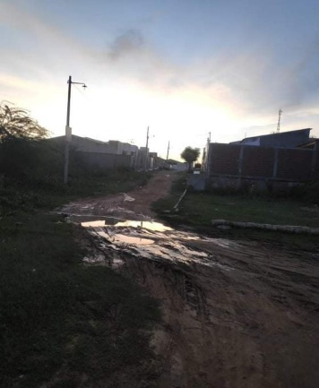

Confiando na receptiva concessão, retribuímos a distinta consideração.
PLENÁRIO EDMILSON FEITOSA CAVALCANTE, EM 08 DE MARÇO DE 2022.
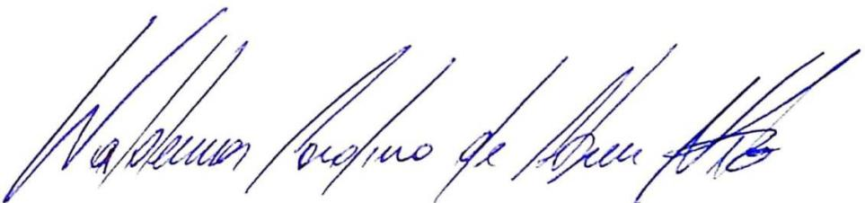

Waldemar Carolino de Abreu Neto
Vereador – PSDB

